|  |  |
| --- | --- |
| УНИВЕРЗИТЕТ „СВ. КИРИЛ И МЕТОДИЈ“ – СКОПЈЕ | |
| ФАКУЛТЕТ ЗА ИНФОРМАТИЧКИ НАУКИ И  КОМПЈУТЕРСКО ИНЖЕНЕРСТВО – СКОПЈЕ | |
| НАСОКА: СОФТВЕРСКО ИНЖИНЕРСТВО И  ИНФОРМАЦИСКИ СИСТЕМИ | |
| http://www.vfb.uklo.edu.mk/images/banners/nuuubbt%20copy.png | |
| СЕМИНАРСКА РАБОТА | |
|  | |
| ПРЕДМЕТ: | |
| ОСНОВИ НА ВЕБ ДИЗАЈН | |
|  | |
| ТЕМА: | |
| Дизајнирање на веб страна за онлајн продавница со користење SCSS | |
|  | |
| ментор: | кандидат: |
|  | Вангел Трајковски 181261 |
| Јуни 2019 | |

Соджина

1. Вовед 4

2. Објаснување на веб страната 4

2.1 Составни делови на веб страната 4

2.2 Употребени функционалности и нивно објаснувањe 5

3. Изработка на веб страната 6

Листа на Слики

Слика 1 Темна тема 4

Слика 2 Светла тема 4

Слика 3 Grid layout на главната страна 5

Слика 4 Код за менување на тема 5

Слика 5 Продукт во нормална состојба 5

Слика 6 Продукт кога врз него се наоѓа стрелката од маусот 5

Слика 7 Дизајн на страницата за продуктот во темна тема 6

Слика 8 Дизајн на страницата за продуктот со светла тема 6

# Вовед

Во вед дизајнот се состои ид две најосновни компоненти HTML(Hyper text markup language) кој служи за поставување на основните елементи и структурата на веб страната и CSS (Cascading Style Sheets) со кој се означуваат елементите од HTML и се менува нивниот изглед. SCSS (Sassy Cascading Style Sheets) претставува варијанта на CSS со дополнителни функционалности кои овозможува повеќе видови на прилагодувања. Мојата цел беше да изработам веб страна со користење на дополнителните функцуоналности кои ги овозможува SCSS кој се користи за изработка на дизајнот на веб страната, целта беше да се изработи веб страна во која ќе може корисникот да менува тема на веб страната, и да се направи дизајн кој ќе биде модерен и практичен за користење со употреба на варијанта на CSS наречена SCSS. За да се стигне до главната цел потребно беше искористување на флексибилноста што ја нуди SCSS.

# Објаснување на веб страната

## Составни делови на веб страната

Веб страната се состои од 5 страници со различен дизајн, една од главните особини на веб страната е тоа што е направена со “grid layout” – што значи дека веб страната е напраена во вид на табела односно во вид на мрежа 6x3 како што е прикажано на слика 3. Страната исто така се состои од 2 „теми“, што значи дека веб страната е дизајнирана на два различни начини од кои единствена разлика е бојата, во првиот дизајн се искористени светли бои (слика 1), а во вториот се искористени потемни бои и подоминантна е црната (слика 2). Имаме 3 главни чекори за правење на дизајнот на веб страната. А тоа се поставување на структурата во HTML, Сместување на елементите на посакуваните позиции и додавање дополнителен дизајн на елементите за секој елемент посебно.

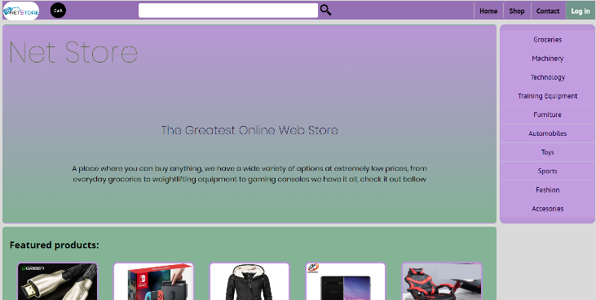

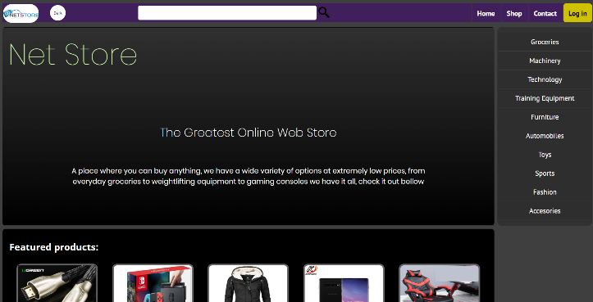

Слика 1 Темна тема

Слика 2 Светла тема

## Употребени функционалности и нивно објаснувањe

Во SCSS постоја некои алатки кои многу го олеснуваат дизајнирањето на веб страни, тоа се:

1. Променливи

* со кои може да се зачува некоја вредност од документот како што е висина или боја на одреден елемент и може да се користи на повеќе пати, и ако сакаме да ја сменеме таа боја со друга боја, само ја менуваме променливата и се менува во целата веб страна, но во случај на обичен CSS тоа не е возможно и треба да се менува во рамките на цел документ.

1. Вгездување

* Вгнездувањето ни овозможува да го пишуваме кодот според неговата структура напипана во HTML, ова е корисно затоа што избегнуваме користење на покомплицирани селектори и станува полесен начинот на дизајнирање.

1. Mixins

* Претставуваат делчиња со кои се пишува одреден дизајн, и тој дизајн може да се искористи на повеќе слични елементи без да го повторуваме истиот код, исто така може да направиме пофлексибилен дизајн со користење на променливи, како што е должина и висина на елемент, одредена боја како позадина, и многу други случаеви. Се креираат со зборчето @mixin Ime-Na-Mixin($promenliva) а се користат со

@include Ime-Na-Mixin($promenliva).

1. Наследување
2. Наследувањето работи слично како mixins, но различно е во тоа што не се пишува посебен код, се искористува веќе напишан код за еден елемент и се користи дизајнот за друг елемент, и повторно со промена на дизајнот на првиот елемент се менува и се што го наследува дизајнот на тој елемент. Се користат со зборчето „@extend”.
3. Оператори

* Операторите се користат за пресметки на одредени вредности со голема прецизност, и можеме со математички равенки попрецизно да позиционираме елемнт исто така може да се смене боја од потемна во посветла и обрано.

1. Функции

* Функциите се исто така слични со mixins, но за нив карактеристично е тоа што се додаваат променливи и се вршат пресметки и на крајот ја враќаат одредената вредност која можеме да ја користиме и исто така е невозножно да се менува дизајн на елемнтите како што може во mixins. Во SCSS имаме и готови функции како што се Darken($boja) и Lighten($boja), кои служат за затемнување или осветлување на одредената боја зададена како параметар и многу други. За разлика од mixins функциите се користат со нивното име, и се користат како променливи на одредени особини на елементите како што се ширина, висина итн.

1. Циклуси

* 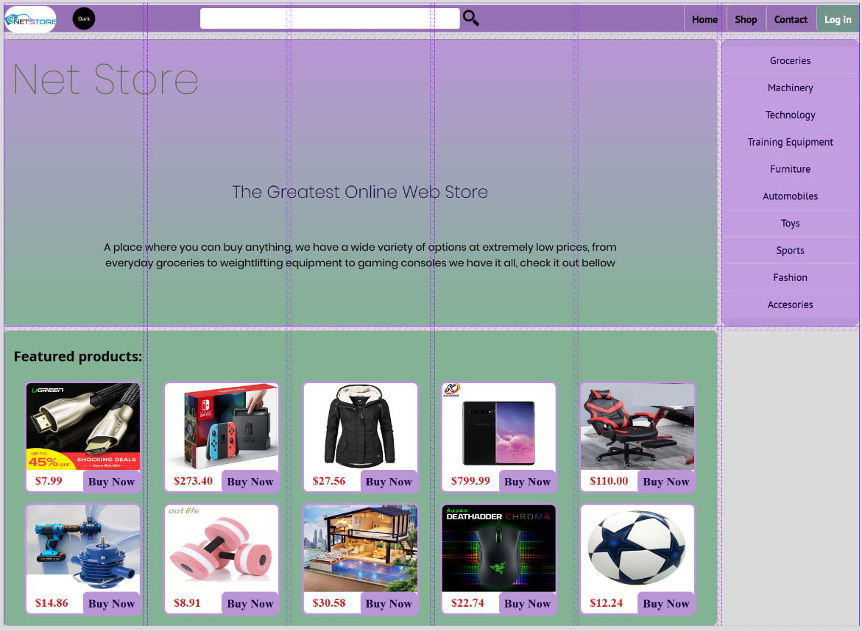Циклусите служат за повторување на дизајн со мали промени, така што кога ќе ставиме ширина на еден елемент, на следниот елемент можеме да ја намалиме ширината за 1 помала или поголема од предхотниот итн.

Слика 3 Grid layout на главната страна

# Изработка на веб страната

## Поставување на структурата во HTML

Структурата во главната страна е поделена на 4 делови, главно мени односно Header ,кое ги има на сите страници од веб страната, главен наслов сместен во елемент Section, странично мени сместено во елементот aside, и делот за продуктите е сместем во уште еден Section, во header имаме дополнително 4 елементи, слика, копче за менување на тема, поле за пребарување, и неподредена листа од линкови дизајнирани како копчиња прикажано на слика 5, потоа во елементот Section каде што се сместени продултите за секој продукт посебно има еленет поставено од типот „a“ како на слика 4.

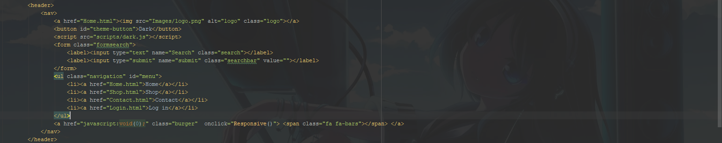

Слика 4 Линкови до продуктите

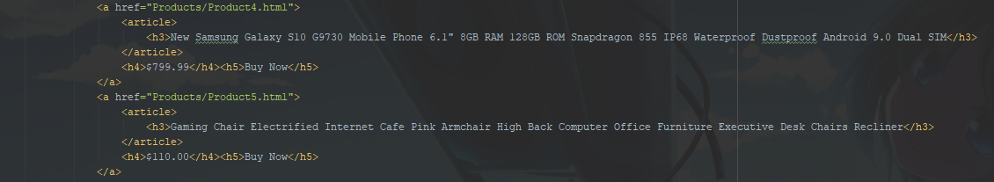

Слика 5 Главно мени

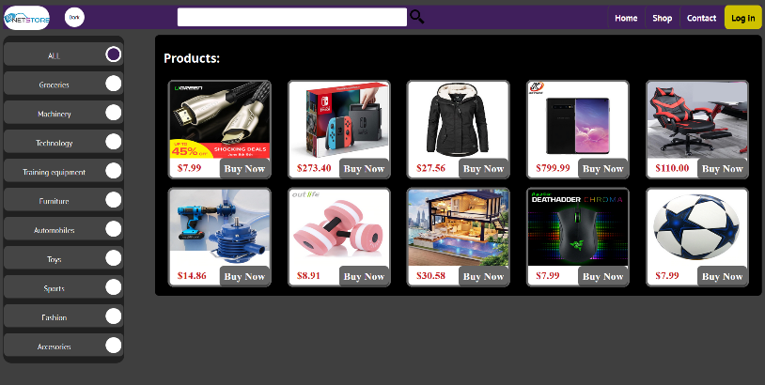Потоа следува страницата каде се поставени продуктите со подобар преглед, овде на ист начин е поставено мени од страна во елемент aside, и потоа повеќе продукти исто како и во главната страна како што можеме да видиме на слика 6 со светла тема или на слика 7 со темна тема.

Слика 6 Страната Shop со светла тема

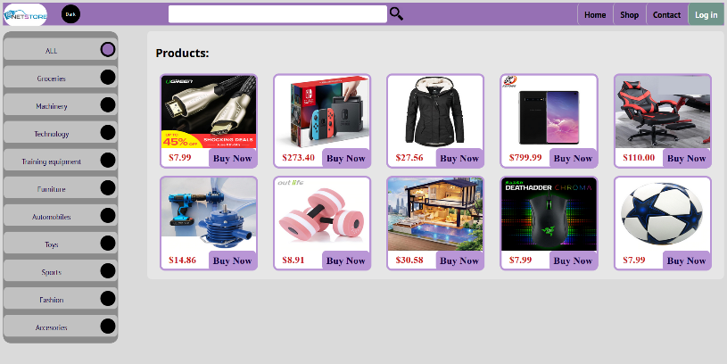Страната за контакт се состои од еден главен елемент од типот „div“ и ги содржи сите други елементи во него, се состои од главен наслов, форма во која има полиња за внесување на името, емаилот, видот на проблем и објаснување на проблемот, од страна на корисникот, потоа следуваат дополнителните информации за контакт прикажано на слика 8.

Слика 7 Страната Shop со темна тема

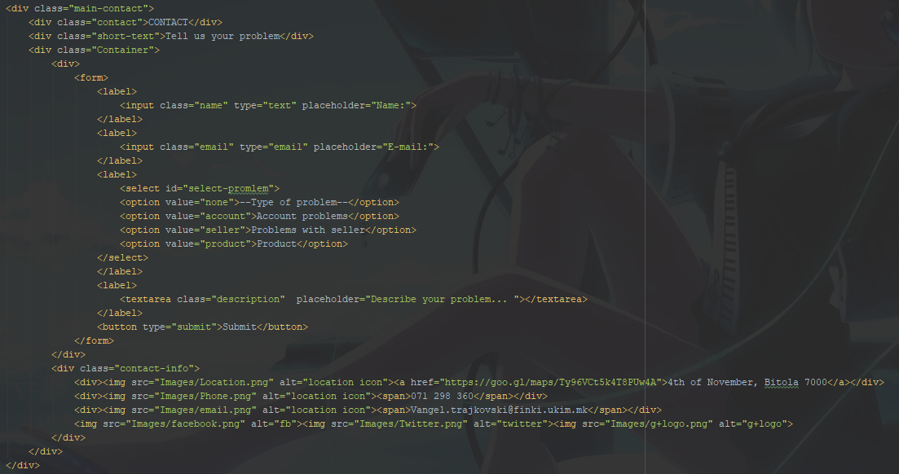

Слика 8 Структура на елементите во Contact страната

Тоа е постигнато со користење на JavaScript, кој претставува програмски јазик наменет за програмирање на повеќето функционалности на веб страни, искористен е кодот од слика 4. Тоа е направено така што со притискање на даденото копче се додава „класа“ на телото на веб страната наречено Body, со додавање на оваа „класа“, се менува дизајнот на веб страната, кога повторно се притисне копчето се трга дополнително додадената класа од Body елементот и ќе биде вратен стариот дизајн, потоа имаме случај кога ја исклучиме или ја ресетираме веб страната дизајнот што го гледаме моментално се брише и секогаш се враќа на почетниот дизајн, тоа е решено така што се запаметува дали е додадена таа дополнителна класа или не, и е искористено тоа, така што се проверува дали била додадена таа дополнителна класа што го менува дизајнот и ако веќе била додадена но избришана се додава повторно.

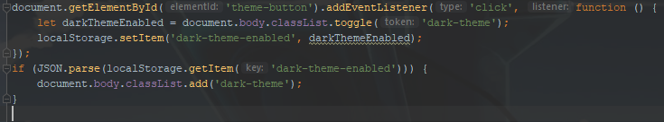

Слика 9 Код за менување на тема

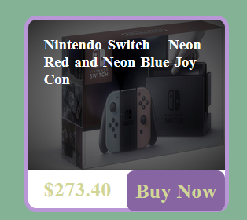Главната страна се состои oд главно мени, на кое има лого на компанија, копче кое служи за менување на тема, поле за пребарување, и листа линкови кои служат за навигација низ веб страната. Потоа има и странично мени, за одбирање на категорија на производи за кои смен заинтересирани. Во срединара се наоѓа голем елемент на кој го пишува името на компанијата и некои минимални информации, и веднаш под него е делот со најпопуларните продукти кои се продаваат на веб страната. За секој продукт се дава информација за цената негова, како изгледа, и кога со стрелката од глувчето се помине над одреден продукт се затемнува сликата ис се прикажува името на продуктот.

Слика 5 Продукт

Слика 10 Продукт во нормална состојба

Слика 11 Продукт кога врз него се наоѓа стрелката од маусот

Дополнителни информации за продуктот може да се дибијат со притискање на продуктот, така што се отвара страната на притиснатиот продукт, прикажана на слика 7 и слика 8. Дизајнот е направен така што за делот со слики е искористена неподредена листа и елемнти во листата се ставени по 2 слики, една да се прикажува како мала а другата се прикажува на поголемиот дел, се прикажува така што повторно е искористен JavaScript, но овој пат се става класа на еден елемент од низата на слики со тоа што кога стрелката од глувчето се донесе над некоја слика од низата, и се прикажува втората слика која што нормално е скриена од корисникот.

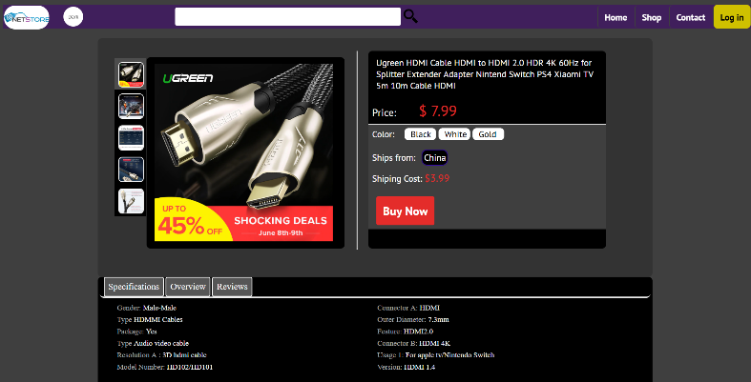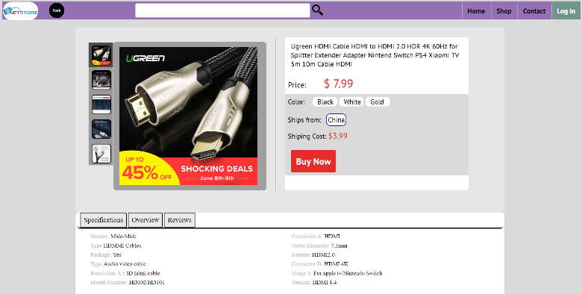

Слика 12 Дизајн на страницата за продуктот со света тема

Слика 13 Дизајн на страницата за продуктот со темна тема